2017年8月2日
8月2日包括連携協定締結式 試食品リスト
不二製油グループ本社株式会社

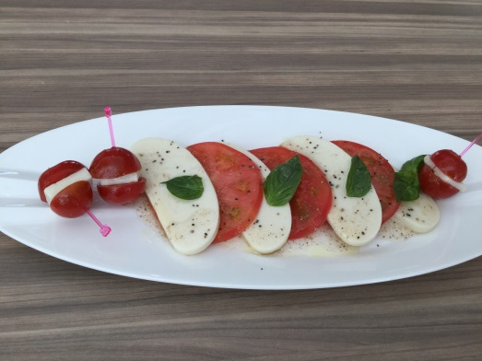 | 豆乳ブロックのカプレーゼ  チーズのかわりに、「チーズのような豆乳ブロック」を使用。豆乳を発酵させて作った豆乳ブロックは、まるでチーズのようにまろやかでコクがあります。トマトの甘みや酸味を引き立てます。  弊社製品：チーズのような豆乳ブロック
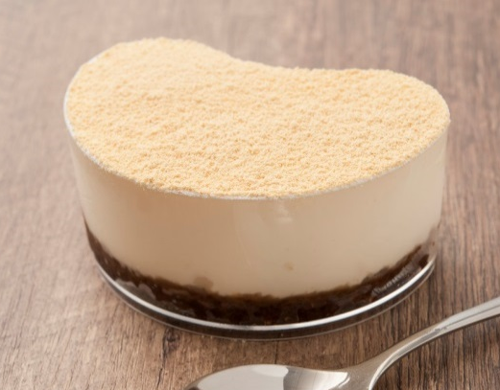 | きなこのティラティス  マスカルポーネのかわりに、「チーズのような豆乳クリーム」をつかったソイティラミス。乳製品不使用ながらもクリーミーで、心にも体にもやさしいスイーツです。  弊社製品：チーズのような豆乳クリーム  豆乳ホイップクリーム
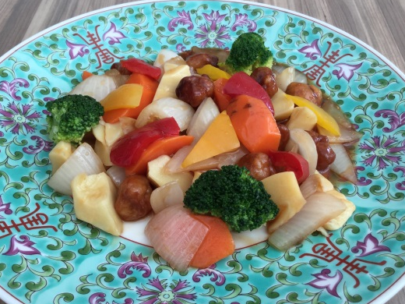 | 大豆ミートの酢豚風  豚肉のかわりに、大豆ミートを使って作りました。高タンパク・低脂質な大豆ミートは、ヘルシーなのに味も食感も肉そのもので、おいしく召し上がっていただけます。  使用している弊社製品：大豆ミート
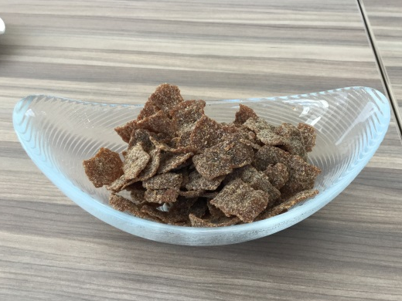 | 大豆ミートのジャーキー  （カバヤ様「ソイジャーキー」）  「ビーフ」ではなく、大豆ミートでできたジャーキー。見た目も食感も味も、ビーフジャーキーそのもの。ヘルシーなおつまみとして、スーパーやコンビニで人気の商品です。  弊社製品：大豆ミート
※写真はイメージです

